网上申报管理系统使用指南
（导师篇）

- 《学业助学金管理暂行办法》政策解读（助研津贴部分）
- 导师助研津贴发放指南
- 导师授权操作指南
- 学生酬金发放管理简介
第一章 《学业助学金管理暂行办法》政策解读

助研岗位：由院系或导师设置，分为四类
Ⅰ类：工学；
Ⅱ类：管理学、医学、农学和理学（数学除外）；
Ⅲ类：经济学、教育学、艺术学、法学（马克思主义理论除外）和文学（新闻传播学）；
Ⅳ类：理学（数学）、法学（马克思主义理论）、哲学、历史学、文学（中国语言文学、外国语言文学）。

助研岗位津贴：通过导师科研项目经费中的劳务费预算承担，通过“助研津贴发放管理”系统按月发放给学生（详见 第二章《导师助研津贴发放指南》 ）
学生类型 | 科学学位  年级 | 学科类型（元/月）
学生类型 | 科学学位  年级 | I类 | II类 | III类 | IV类
硕士 | 2014级 | 可设可不设，这个由导师自己决定
硕士 | 2013级 | ≥300 | ≥200 | ≥100 | 0
硕士 | 2012级
博士 | 2014级 | ≥200 |  |  | 0
博士 | 2013级 | ≥1200 | ≥700 | ≥200 | 0
博士 | 2012级
博士 | 2011级
博士 | 2010级直博

发放管理：建议每个月的15号以后通过“助研津贴发放管理”系统发放。

监督管理：
- 导师可根据研究生的实际科研表现进行助研考核，并根据考核结果按月调整发放金额，金额低于相应学科最低津贴标准须以书面或者邮件形式明确告之学生。
- 助研岗位原则上在科学学位学生中设立，专业学位是否设置助研岗位由各院系或导师自主决定。
- 院系及导师须与发放助研津贴的学生签订《华中科技大学研究生学业助学金资助协议》，明确各方责任和义务。
- 研究生院对于助研津贴发放以导师个人或科研团队应该承担助研津贴总量予以监督，学生每个月的发放金额由导师或院系负责考核。

第二章 导师助研津贴发放指南
按照《华中科技大学研究生学业助学金管理暂行办法》（校研［2014］10号）文件规定：“助研岗位按照不同的学习阶段设立。硕士研究生助研岗位原则上只在硕博生和全日制学术型二年级及以上阶段设置；全日制学术型博士原则上在资助年限内都应设置助研岗位。”依据此规定，请导师登陆“助研津贴发放管理”模快发放。
当您需要给自己名下的全日制研究生和其他老师已授权给您的全日制研究生发放助研津贴时，请按照以下操作进行。温馨提示：本系统由于是助研津贴而不是劳务费所以不收学生的个人所得税，但控制总量，原则上不超过3000元/月（按年计总量控制）。
第一步：登陆学校财务办公平台（只可使用教育网登陆）
http://fiscal.hust.edu.cn/portal/login.aspx
用户名：十位数人事编号
初始密码：人事部门发放的财务信息平台信封里面写有。
如后期使用中遗忘密码，请向财务处信息科查询！
财务处信息科电话：87557078
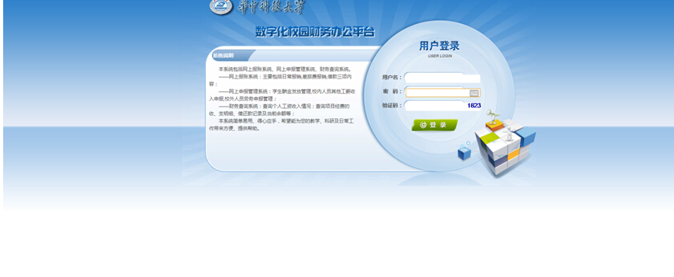
第二步：进入下方“网上申报管理系统”
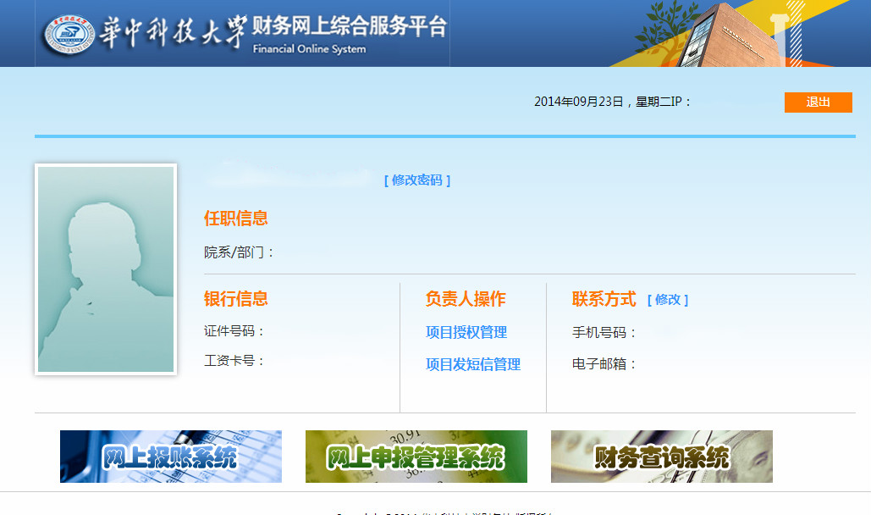
初次登陆该系统，需按系统提示将个人手机号码等信息填写完整，此图标变为彩色后，方可进入。

第三步：点击左侧“助研津贴发放管理”中的“学生助研津贴发放”
凡涉及老师名下学生 或 被授权至老师名下的全日制研究生的助研津贴的发放，请务必点击此处！
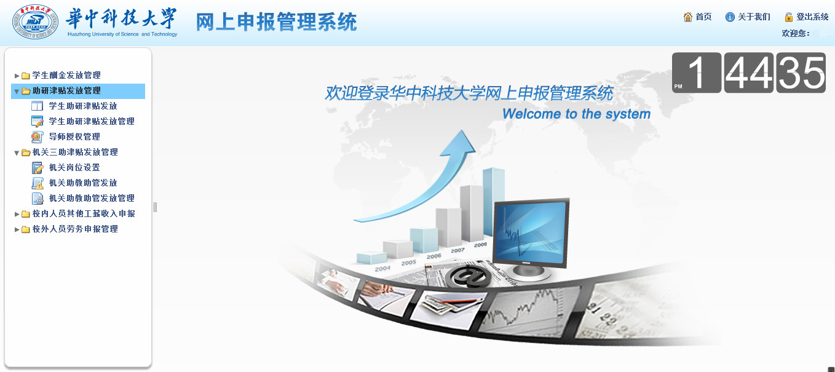

第四步：点击“学生助研津贴发放”，选择学生类别（博士或硕士）
将在此界面看到该老师名下的学生和被授权（学生授权方式请参看第二章）至该老师名下的学生的信息
学生类别：博士
硕士

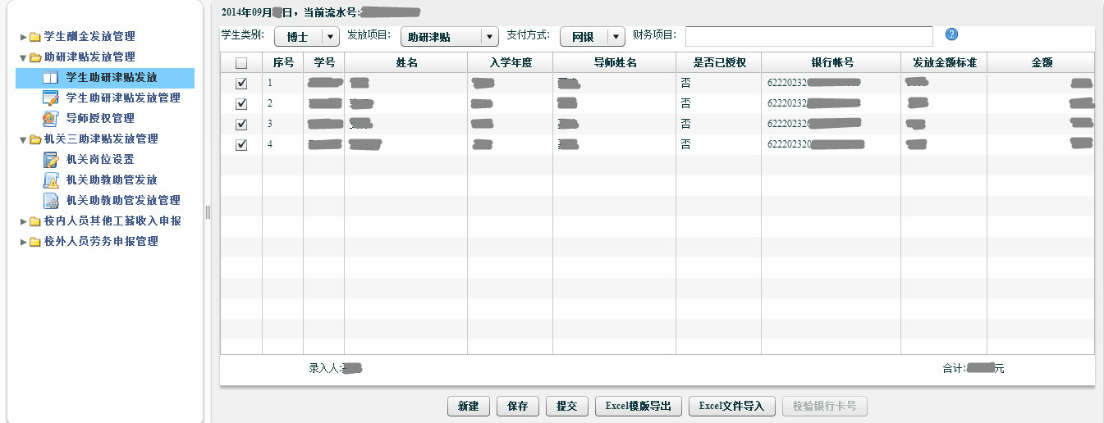
如果在这个界面，所有的学生都看不到，可能是因为您在系统中的个人信息不全（身份证信息、人事编码等），请前往财务处信息科补全个人信息；
如果仅部分学生看不到，可能是该学生在学籍库中显示不是您的学生，请让学籍库中的这个老师将这个学生授权给您，具体操作参看第二章。也可在学籍库中申请转导师成功后，提交书面申请至研工部事务办申请修改此系统信息。

第五步：选好学生类别（博士或硕士）后，在“发放项目”处选择“助研津贴”（发放项目默认选项为学校助学金，老师请务必点开选择为“助研津贴”！）

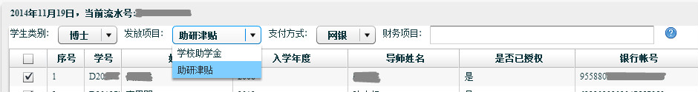

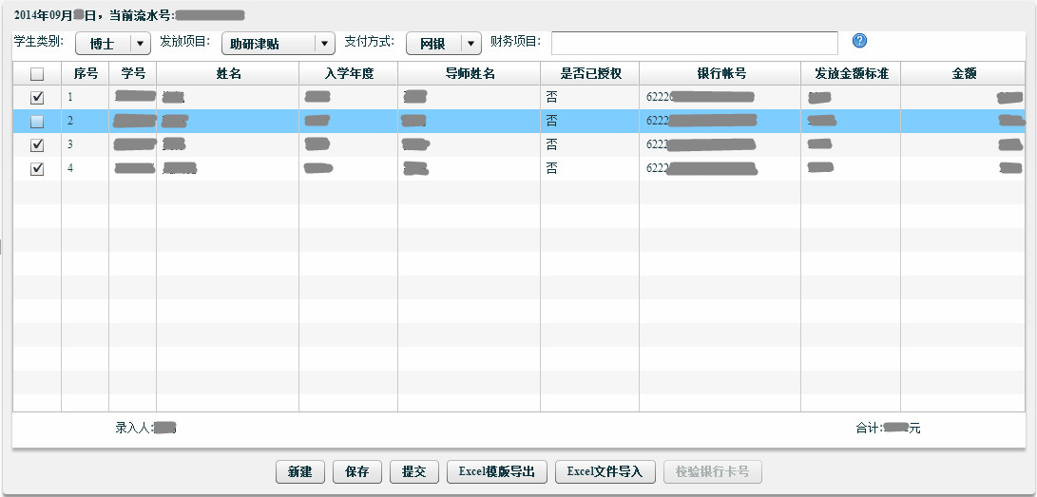
第六步：通过勾选框选择此次需要发放助研津贴的学生，并在“金额”中根据需求修改发放金额
这里默认的是发放金额标准，前面方框小勾选定后，双击金额处对应学生的金额可以任意修改您希望发放的相应金额。

第七步：当您已完成此发放单的学生勾选和金额修改后，点击下方“保存”
（可到“学生助研津贴发放管理”进行修改或直接提交）
如您仍需要修改，请点击“保存”，注意这里保存只能保存当前页面。
如您已完成此单的录入工作，点击“提交”

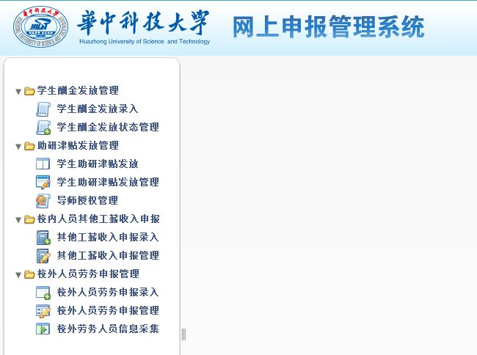
进此界面，对已保存的发放单进行修改

第八步：点击“提交”后，弹出以下界面，请勾选相应的助研津贴使用的经费本信息进行发放，点击右下角“选取”

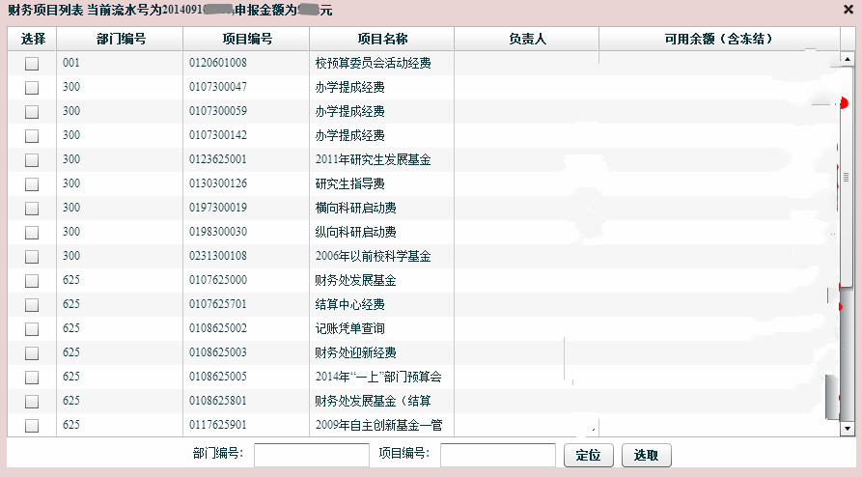
第九步：提交成功后，将出现以下界面，点击确定进行打印或点击取消进入管理页面进行其他操作
打印出纸质文件后，经费负责人签字后，到本院系的研究生科盖章登记后，交相应财务片做账，通过网银即可完成发放。

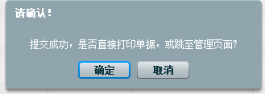
第三章 导师授权操作指南
如果您需要给某个不是自己名下的学生（学生导师信息以学籍库数据为准）发放助研津贴，请先进行导师授权工作。（授权仅需一次，不需要每个月重复授权）
例如张老师想给学生王一发放助研津贴，而学籍库中显示王一是李老师的学生。那么张老师需要按如下方式操作

第一步：找到李老师，让他在自己的财务申报系统内进行授权。
第二步：点击“导师授权管理”，进入以下界面后，点击下方“新增授权人”
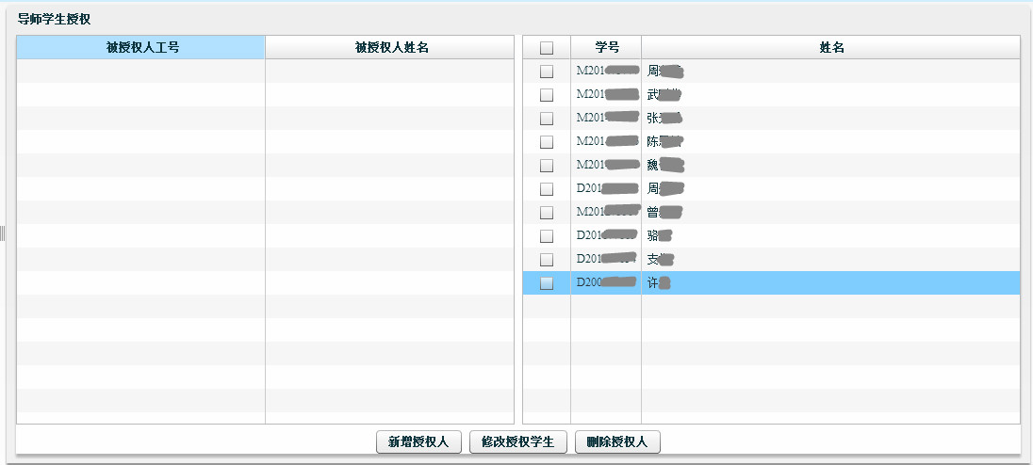

第三步：点击“新增授权人”后将弹出以下界面后，点击下方“查询”

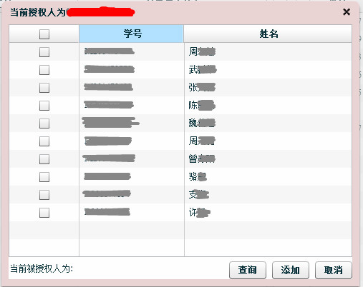

第四步：点击查询后将弹出以下界面，请在最下方输入张老师的十位数人事编号，出现查询的选项后点击“提取”
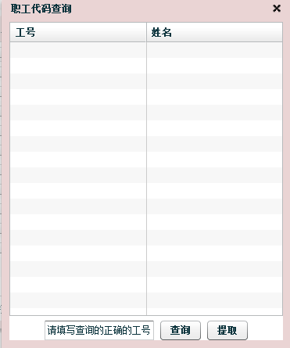
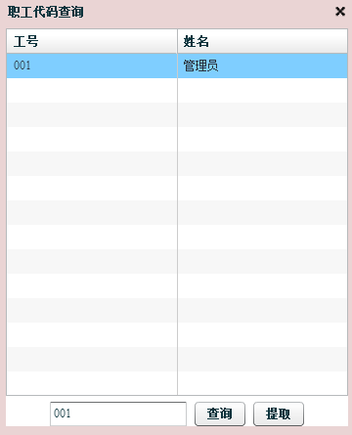

第五步：点击“选取”后，选择需要授权的学生，点击添加完成授权
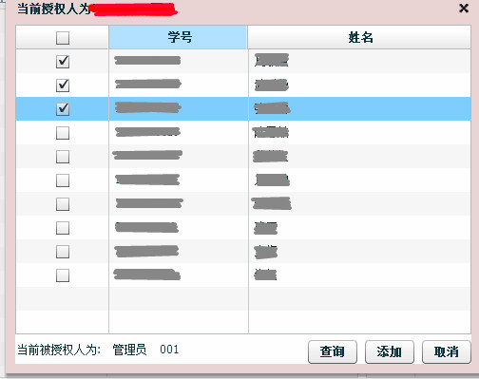
点击“添加”后，管理员001老师就可以在自己的“助研发放管理”系统中看到被勾选的学生了。

第四章 学生酬金发放管理简介

温馨提示：①学生酬金系统中发放的科研酬金不属于助研津贴的范畴，发放超过800元/人/月需要收税！
②研究生院没有“学生酬金发放管理”系统的维护权限，涉及此系统的疑问请老师咨询财务处处办公室（咨询电话：027-87543468）
当您需要给学生（包括本科生、留学生）发放劳务费时，请按照以下操作进行。
第一步：点击进入“学生酬金发放管理”
第二步： 学生酬金发放信息系统中没有任何学生的信息，需要老师手工添加该生的学号等信息


此处显示的银行卡号为财务系统内卡号数据，与助研津贴的卡号不一样，学生如果需要修改，请前往财务处处办公室咨询，研究生院没有权限修改！

